Atelier de partage de connaissances sur l’utilisation du Financement Basé sur la Performance (FBP) pour la Couverture Sanitaire Universelle
Résumé de l’évènement

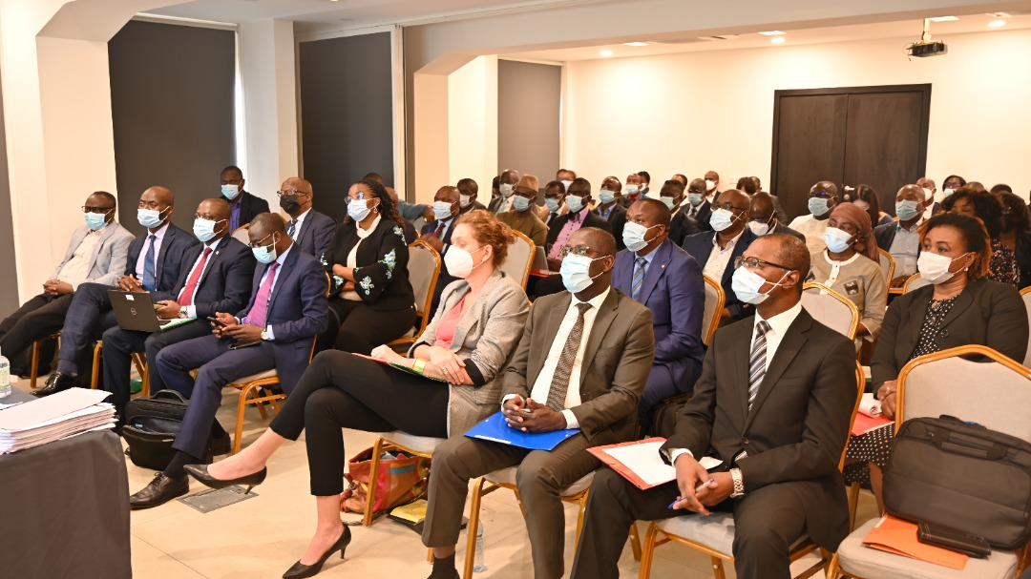
Un atelier de partage de connaissances sur l’utilisation du Financement Basé sur la Performance (FBP) pour la Couverture Sanitaire Universelle s’est déroulée à l’hôtel Silver Moon d’Abidjan du 10-11 février 2022 ; avec l’appui du Mécanisme de Financement Mondial (GFF)﻿, la Banque Mondiale, P4H, l’OMS et le support du Joint Learning Network (JLN).

L’ouverture a été faite par le Conseiller Technique du Ministre de la santé avec la présence du Conseiller technique du bureau pays OMS/Côte d’Ivoire et de la l’Economiste de la santé principale de la Banque Mondiale en charge du programme de travail sur le financement de la santé. Cet atelier a connu la participation de 64 participants provenant de la Primature ; des Ministères du plan et développement, du budget, l’économie et des finances, de la santé et de l’hygiène publique-CMU, de l’emploi et de la protection sociale ; mais aussi des partenaires techniques et financiers, des Agences de Contrôle et de vérification, de l’Agence de contre-vérification externe indépendante, de l’UCP SANTE Banque Mondiale, etc.

Ce partage de connaissances devait aider les praticiens du financement de la santé en Côte d’Ivoire à comprendre les principes du FBP et d’étudier comment cette approche peut s’intégrer dans les objectifs plus larges que sont le financement de la santé en vue de la Couverture de Santé Universelle (CSU) et le renforcement du système de santé et du secteur public en général.

Cet atelier a combiné des conférences avec temps de discussion et des sessions interactives par petits groupes ou pour tout le groupe.

Première journée (J1) :

Elle a porté sur l’introduction au financement de la santé pour la CSU et objectifs du FBP, la présentation des participants et leur intérêt pour le FBP, une discussion autour de l’achat stratégique et l’étude de quelques défis clés pour la durabilité des systèmes FBP.

Cette journée nous a invité à avoir un regard neuf sur le PBF et d’apprécier son éventuelle contribution à la CSU en Côte d’Ivoire.
En effet, une trop grande attention a été portée sur les dispositifs et les modèles PBF jusqu’à présent.
Un focus devrait davantage être porté sur la théorie de changement du PBF en d’autres termes sur l’expression rationalisée des mécanismes par lesquels cette intervention de financement de la santé est censée conduire à des changements désirés dans un contexte social donné comme celui de la Côte d’Ivoire. A propos, le PBF doit être vu comme la combinaison de 7 mécanismes :
- Paiement à l’output (ou les incitants, au cœur de la théorie du changement autour du FBP) différent du système à l’input ou basé sur des lignes budgétaires rigides.
- Performance définie et communiquée (le PMA et le PCA à atteindre)
- Contrat et sa mise en vigueur ou l’arrangement institutionnel qui va établir notre stratégie mais qui n’aura du sens qu’avec un mécanisme d’imposition du contrat (enforcement) d’où tout l’enjeu de la vérification et de la contre-vérification
- Séparation des fonctions pour éviter que certains acteurs ne fassent tout à la fois car certaines fonctions sont contradictoires
- TIC répondant aux gros enjeux informationnels de l’achat stratégique pour rassembler de l’information sur le besoin et la performance
- Transfert direct de fonds sur les comptes en banque des structures de santé, ce qui est fortement lié au point suivant
- Autonomie pour laisser la liberté aux structures de santé et au personnel de mener des actions qui sont alignés sur l’amélioration de la performance

Il y a de plus en plus de consensus sur les deux derniers mécanismes autour de l’allocation des ressources aux structures de santé à qui l’on doit laisser toute la liberté de faire de bons choix.

Mais actuellement, la question est de savoir quels sont les mécanismes que l’on souhaite pérenniser ou sécuriser dans le PBF ? Et qu’est ce qui importe parmi ces mécanismes ? la question se situe à un triple niveau :
- Une question empirique : posée souvent aux chercheurs
- Une question technico-stratégique : c.à.d. quels sont les mécanismes qui peuvent consolider l’achat stratégique ou le financement de la santé dans son ensemble (l’OMS a développé un outil intéressant cf. la Matrice des Progrès de l’OMS pour évaluer ce qui compte réellement)
- Une question politique au niveau du gouvernement pour savoir où il mettra ses priorités

Pour avancer vers l’institutionnalisation, nous devons alors quitter notre design originel ou standard et être prêts à revoir ces mécanismes. A ce propos, il y en aura que l’on souhaitera sauvegarder car jugés très importants pour consolider la CSU, soit les simplifier, les mettre en mode sommeil, les postposer ou encore les abandonner.
C’est autour de ce questionnement qu’a reposé cette section importante et charnière de l’atelier, et pour lequel un travail de groupe a été conduit et dont les conclusions se résume dans le schéma ci-dessous.
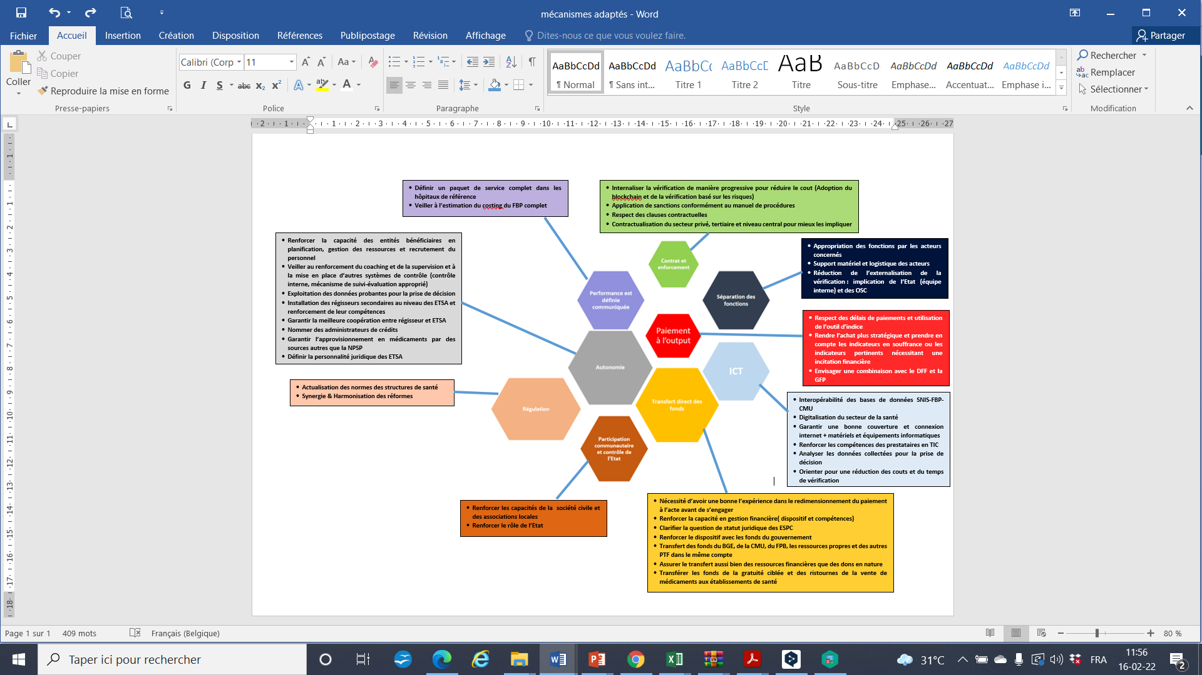

Graphique : Proposition de reconstruction des mécanismes du FBP pour son institutionnalisation en CIV

Deuxième journée (J 2) :

Elle a porté sur les discussions autour de l’alignement du FBP et la gestion des finances publiques, une session sur les systèmes de vérification (couts et institutionnalisation), des exercices d’application en groupes de travail et des activités de discussion.

Les échanges ont porté principalement sur le fait que les modalités d’engagement de projets de FBP ont lieu en dehors des processus budgétaires gouvernementaux, ce qui pose un problème de pérennité.​
Une stratégie pour y répondre serait alors de se pencher et de répondre aux grandes difficultés suivantes :

Difficulté 1 : Quel est le statut juridique des établissements de santé ?

Le FBP exige des établissements qu’ils gèrent leur propres fonds, mais dans la plupart des pays le centre de coûts le plus bas est au niveau du district.

Difficulté 2 : Comptes bancaires ou non, là est la question ?

Avec le FBP, les établissements sont souverains financièrement et ont besoin d’un accès à des services bancaires. Ceci entre souvent en conflit avec les réformes de compte unique de trésorerie.

Difficulté 3 : Quel niveau de contrôle est réellement nécessaire ?

Les établissements FBP mettent leur budget en œuvre au regard d’un business plan, avec une certaine flexibilité envers les changements de priorités, sur approbation d’un comité de gouvernance. Les districts respectent la loi sur le budget annuel.

Difficulté 4 : Le budget de l’établissement devrait-il être orienté sur les produits ?

Le plafond du budget FBP dépend de la performance du trimestre précédent. Le budget du district dépend de la loi sur le budget annuel. ​

Difficulté 5 : Comment vérifions-nous ?

Les établissements FBP doivent démontrer leurs progrès au regard d’indicateurs, qui sont vérifiés par un tiers. Les districts sont soumis à un contrôle interne strict, mais les transactions sont approuvées sur la base des crédits et de la disponibilité budgétaire. ​

Envisager l’institutionnalisation du FBP suppose donc d’articuler le cycle de la gestion des finances publiques avec les piliers pour le financement des établissements de santé(i) autonomie et flexibilité des dépenses, ii) capacité de gestion financière, iii) système de paiement unifié, iv) orientation de la performance et vérification) ainsi que les buts des services de santé (i) efficience, ii) équité, iii) qualité, iv) redevabilité).

Principaux messages à retenir :

Les principaux messages qui se sont dégagés au cours de ces deux journées sont :
- Le FBP est la combinaison de 7 mécanismes clés à savoir : l’autonomie de gestion, la paiement à l’output, le processus de contractualisation et sa mise en vigueur, le recours aux technologies de l’information et de la communication, le transfert direct de fonds auprès des bénéficiaires, la performance définie et communiquée, la séparation des fonctions
- L'institutionnalisation de l’approche nécessite de décider des aspects ou mécanismes à conserver, à supprimer/réduire et à ajouter
- Il faut se libérer des dogmes, ce qui compte c’est la consolidation du financement de la santé et progresser vers la CSU
- Le FBP est différent d’achat stratégique, c’est un « paiement supplémentaire » ajouté à un paiement de base assurant déjà la grande partie du financement de l’offre. Il sert de point d’entrée important pour l’amélioration de l’achat,
- Le paiement à la performance seul a moins d’impact sur l’augmentation de l'utilisation et de la qualité structurelle que le financement direct des établissements avec un accent important sur les résultats
- Le projet PBF a permis d'améliorer la qualité structurelle, mais cela ne s'est pas traduit par une amélioration de la qualité clinique.
- le FBP est un mécanisme de financement direct, s'il est canalisé par les systèmes gouvernementaux. Et dans le DFF, le paiement doit être orienté vers les résultats
- les enseignements tirés pour un FBP réussi : Un FBP réussi et durable nécessite une approche graduelle et un alignement sur les régimes nationaux de GFP ; la souplesse d’adaptation du système de GFP dans la réforme du FBP est essentielle en matière de budgétisation, de flux de financement, de contrôle et de rédaction de rapports ; des procédures/protocoles de GF simples au niveau des CS doivent être soutenus par un système de GF bien adapté ; etc.
- Les stratégies de vérification (et contre vérification le cas échéant) doivent être dynamiques, et non statiques; de plus, il faut avoir une perspective d’une meilleure intégration dans le système afin de limiter la fragmentation;
- Les enseignements tirés pour un FBP réussi
  - Un FBP réussi et durable nécessite une approche graduelle et un alignement sur les régimes nationaux de GFP (STA).
  - La souplesse d’adaptation du système de GFP dans la réforme du FBP est essentielle en matière de budgétisation, de flux de financement, de contrôle et de rédaction de rapports.
  - Le renforcement des capacités au niveau central, régional et des CS doit être régulier et adopter une approche de gestion des changements.
  - Des procédures/protocoles de GF simples au niveau des CS doivent être soutenus par un système de GF bien adapté.
- Le renforcement de la gouvernance de la santé tout en améliorant la responsabilité dans la prestation de services, mais à moindre coût, passe par les actions suivantes :
  - S'éloigner de la vérification de l'univers complet des ETSA à chaque cycle de paiement des indicateurs du FBP (règles du jeu bien comprises)
  - Ciblage des établissements à fort volume pour des visites plus régulières ? (Argentine)
  - Vérification basée sur les risques : combiner ciblage des établissements à fort volume et le suivi de l'historique des fausses déclarations et des récidivistes (Zimbabwe)
  - Numérisation des bases de données nationales d'informations sanitaires (DHIS2)sur la prestation de services (numérisation des dossiers des patients).
- Le processus participatif actuel pour statuer sur les principales synergies, les points de complémentarité entre toutes ces réformes de sante en cours pour accélérer l’atteinte de la CSU :
  - Gratuité ciblant les femmes enceintes et les enfants de moins de cinq ans en 2012
  - Réforme du secteur pharmaceutique en 2013
  - Couverture Maladie Universelle (CMU) en 2014
  - Financement basé sur la performance (FBP) en 2016
  - Réforme hospitalière en 2019
  - Réforme du secteur privé

Défis et possibilités offertes par la FBP en CIV

L’atelier a permis également de relever des défis les plus importants du FBP en Côte d’Ivoire, savoir :
- Autonomie de gestion financière des établissements de santé
- Faible niveau de compétences des prestataires en matière de gestion financière et de planification
- Fragmentation des outils de gestion des ressources financières au niveau des établissements
- Motivation des RHS dans un contexte de dénuement total
- Institutionnalisation et Pérennisation des fonctions de Vérification et de paiement des subsides
- Intégration des autres réformes de financement (CMU, Gratuité Ciblée) avec le FBP
- Disponibilité des médicaments au niveau des établissements sanitaires
- Interopérabilité des bases de données du SNIS et du FBP
- Contractualisation du secteur privé
- Engagement des communautés dans la gestion des établissements et la redevabilité
- Engagement des acteurs et l'appropriation de l'approche FBP
- Instabilité de l’ancrage institutionnel du FBP et instabilité fonctionnelle de la CTN-FBP

A cela s’ajoute aussi les Possibilités offertes par l’expérience du FBP pour soutenir la mise en œuvre de la CSU, telles que :

- Amélioration de la qualité des soins et augmentation de la fréquentation des établissements de santé
- Financement Complémentaire majeure de la santé pour l’acquisition des intrants
- Autonomie et décentralisation dans la gestion des ressources financières
- Amélioration de la capacité en gestion financière des acteurs des établissements de santé
- Système de redevabilité des acteurs à tous les niveaux à travers les vérifications et les contrôles
- Mécanisme de motivation et de stabilité du personnel de santé
- Fiabilité des données et renforcement du système d’information sanitaire

Les prochaines étapes

- Définir une feuille de route pour la prise en compte des résolutions qui se sont dégagées de l’atelier. A ce propos, le Ministère de la santé prévoir la tenue rapide d’un atelier afin de définir cette feuille de route
- Finaliser les documents d’harmonisation des réformes du financement de la santé ainsi que d’analyse des goulots d’étranglement dans la gestion des finances publiques en santé
- Préparation d’une note de politique à l’intention du ministre de la santé
- Préparation d’une présentation pour la prochaine réunion de la Plateforme Nationale de Coordination du Financement de la Santé

